2.1 : Chaîne de Markov

1. Une chaîne de Markov est un processus de séquence de variables aléatoires où la prédiction du futur est connu en fonction de l’état présent, et non en fonction des états antérieurs et où chaque résultat possible est mesuré par un nombre qui représente sa probabilité.

Source : <https://fr.wikipedia.org/wiki/Cha%C3%AEne_de_Markov>

2. Une matrice de transition est une matrice carrée où chaque rangée correspond à un état, chaque élément donne la probabilité de passer à l’état suivant et dont la somme des éléments de chaque ligne vaut 1.

Source : <https://fr.wikipedia.org/wiki/Matrice_stochastique>

<http://benhur.teluq.ca/SPIP/inf6460/spip.php?article108>

3.

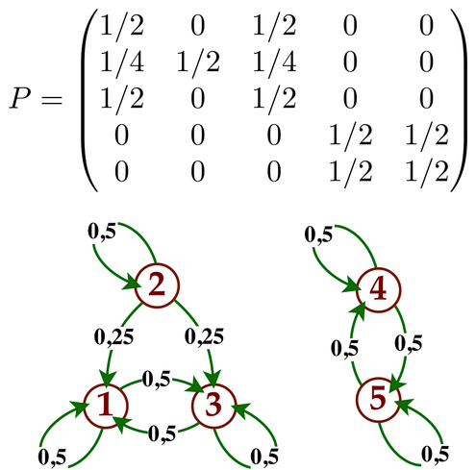

4. Le rôle des puissances de la matrice de transition est donc d’exprimer la matrice de transition au temps **n** c’est-à-dire après **n** répétition. Le résultat de la puissance **n** de la matrice de transition est donc la probabilité de passer aux différents états après **n** étapes.

2.2 : Test d’adéquation du Khi-Deux

1. Le test d’adéquation du Khi-Deux est de comparer des valeurs aléatoires d’un échantillon aux valeurs d’une loi théorique en supposant qu’elle est vraie.

Si le risque d’erreur est dans la zone de rejet que l’on aura admis, on rejette la pertinence de cette loi.

2. Il y’a deux hypothèses dans ce test :

L’hypothèse nulle : la loi théorique s’applique à l’échantillon étudié

L’hypothèse alternative : la loi théorique ne s’applique pas à l’échantillon étudié

Source : <http://gandalfmagicien.free.fr/psycho/Licence%203/Premier%20Semestre/CM%20Maths/chapitre5.pdf>

3. Dans la construction de la zone de rejet, on admet qu’il y’a un risque de rejet de l’hypothèse nulle. Cette région de rejet n’est pas connue à l’avance, c’est pourquoi il faut admettre l’aire de cette région comme par exemple α = 0.05, soit 5% des cas.

Source : <https://www.math.u-psud.fr/~pansu/web_ifips/Tests.pdf>

4.

Il y’a d’abord des conditions de validité :

* L’effectif total supérieur ou égal à 30
* Tous les effectifs théoriques sont supérieurs ou égaux à 5

Ensuite on mesure l’écart global entre les effectifs observés et les effectifs théoriques attendus sous l’hypothèse nulle.

Pour chaque effectif :

|  |
| --- |
| a : Valeur observée  b : Valeur attendue  L’écart pour chaque effectif :  La somme de chaque écart nous donnera l’écart global. |

Si l’écart global n’est pas dans l’intervalle de la Table de Khi-Deux, on rejettera l’hypothèse nulle.

3.1 : Quelques fonctions

1. Voir fichier matrice.R dans le dossier.

2. Voir fichier transition.R dans le dossier.

3. Voir fichier diagramme.R dans le dossier.

4. Voir le fichier initial.R dans le dossier.

3.2 : Activité d’un étudiant

1. Dans les 3 activités de l’étudiant on a bien une définition de la chaîne de Markov, car la probabilité de passer aux états suivants à chaque étape sont défini en fonction de l’état présent.

Par exemple, si au temps n l’état est manger, alors les états suivants possible seront : (dormir = 0,7 ou jouer 0,3).

2.



3. 